广州市番禺区何贤纪念医院
公开招聘啦！
98个职位虚位以待。
建院56年的三甲公立医院
发展潜力无限！
快来加入我们！
广阔平台在这里等你！
番禺区何贤纪念医院，
【招聘】新机遇有发展！诚邀您加入广州市番禺区何贤纪念医院。建院56年的三甲公立医院，98个职位虚位以待，广阔平台在这里等您！职位需求表详见医院网站或微信公众号
视频号
处于粤港澳大湾区核心位置
广州市番禺区位于广东省中南部、珠江三角洲中部，地处珠江三角洲腹地，有2200多年的历史，位于粤港澳的地理中心位置，毗邻南沙及顺德，立足湾区，面向世界，城市发展潜力无限，是宜居宜业宜游宜商的宝地。万博商务区CBD集聚效应显现，是中国500强企业进驻密集的区域之一，省级基金小镇。广州市番禺未来规划将精心打造粤港澳大湾区世界级城市群中的现代化亲海智城。广州市番禺区何贤纪念医院位于区内主城区市桥街，临近国内最快的广州地铁18号线番禺广场枢纽站，区位优势十分明显。医院都有哪些特色与优势呢？
医院高速发展
广州市番禺区何贤纪念医院（番禺区妇幼保健院）始建于1965年。由澳门知名人士何贤先生捐资与政府共同建设的公立医院。现已发展成为集医疗、保健、教学、科研、预防、培训于一体的综合性医院及三级甲等妇幼保健院，南方医科大学非直属附属医院。
医院规模
2018年成立何贤纪念医院医疗集团，现有院本部、沙湾院区、康复院区、妇幼保健计划生育服务中心四个院区。实际开放床位852张。近年，医院业务发展迅速，医院门急诊量185万余人次，出院病人近4万人次，分娩量近万例次。

人才梯队
在职职工1605人，其中高职称技术人员256人，硕士、博士研究生212人。近3年在国家、省、市级学术团体任职50多人，拥有岭南名医、广州市基层名中医、番禺区高层次医疗卫生人才、番禺区急需紧缺人才等高层次人才。
重点学科
设有急诊医学科、内科、外科、妇产科、儿科等一级科室27个；呼吸与危重症医学科、心血管内科、妇科、产科、新生儿科、超声诊断等二级科室78个。
中医妇科为全国妇幼健康中医（中西医结合）基层重点专科；
产科为番禺区高水平临床重点专科；
产科、妇科、泌尿外科、心血管内科、儿科为番禺区临床重点专科。

获评多项认证：
国家级胸痛中心
国家级房颤中心
国家级急性上消化道出血救治快速通道
广东省卒中防治中心
番禺区重症孕产妇救治中心
番禺区重症儿童救治中心
……

泌尿外科获批国家卫生健康委医药卫生科技发展研究中心“电生理适宜技术真实世界研究和推广应用”项目男科项目子课题单位，以及本项目国家级“技术培训中心”；阴囊内窥镜技术获批广州市临床特色技术项目。

中医妇科获批广州市重大疑难疾病中西医协同治疗示范单位建设项目；生殖医学科是番禺区唯一取得试管婴儿及夫精人工授精技术资质的辅助生殖技术开展的科室，已成功使近3000个家庭圆了生儿育女梦。

随着旧改工程相继完工
进一步提高医院竞争力及区域影响力
医院原址改扩建一期工程——新医疗综合大楼已于2020年投入使用。
医院旧建筑改造项目——新医技楼于2021年7月动工，拟于2023年投入使用！

多彩活动
- 硕学创优，博采众长，医院硕士博士有专属俱乐部
- 游泳、瑜伽、乒乓球、羽毛球、篮球、插花、生日会……丰富多彩的工会日常活动
招聘公告
因我院业务发展需要，现面向社会公开招聘专业技术人员多名，就有关事项公告如下：
一、应聘人员的资格条件
（一）具有中华人民共和国国籍，享有公民的政治权利；初级职称者年龄须在35周岁（1987年1月1日以后出生）以下；中级职称者年龄须在40周岁（1982年1月1日以后出生）以下；高级职称者年龄须在45周岁（1977年1月1日以后出生）以下；
（二）遵纪守法，品行端正，具有良好的职业道德；
（三）身体健康，能胜任应考职位的工作；
（四）无违纪违法行为。
二、应聘注意事项
（一）报名方式：请符合应聘条件者按以下其中一种方式进行简历投递：
手机端：
关注我院微信公众号后请点击右下角“更多服务”-“人才招聘”-“我的简历”-“注册账号”；注册后进行登录，完成简历填写并投递到相应的职位。
电脑端：
1、登陆我院官网http://www.hxjnyy.com/；
2、点击“关于医院”-左下角“人才招聘”-“招聘平台入口”-“注册账号”按照指引完成注册；
3、登录后完成“简历填写”及上传附件即可。（附件名称均注明为“姓名-专业-学历”）。
医院邮箱
可直接把简历及相关材料投递到医院招聘邮箱hospitalhr@163.com。
（二）接收报名材料截止时间：该岗位额满即止。
联 系 人：韩老师
联系电话：020-39152458
三、招聘程序
受理报名→资格审查→操作考核→面试→体检→医院审批→办理入职手续。（具体内容以短信形式另行通知）
四、录用
考试通过后获录用的人员为我院编外工作人员，与我院签订劳动合同，享受五险一金及相关福利待遇。
五、附件：
《广州市番禺区何贤纪念医院（区妇幼保健院）招考编外人员职位表》
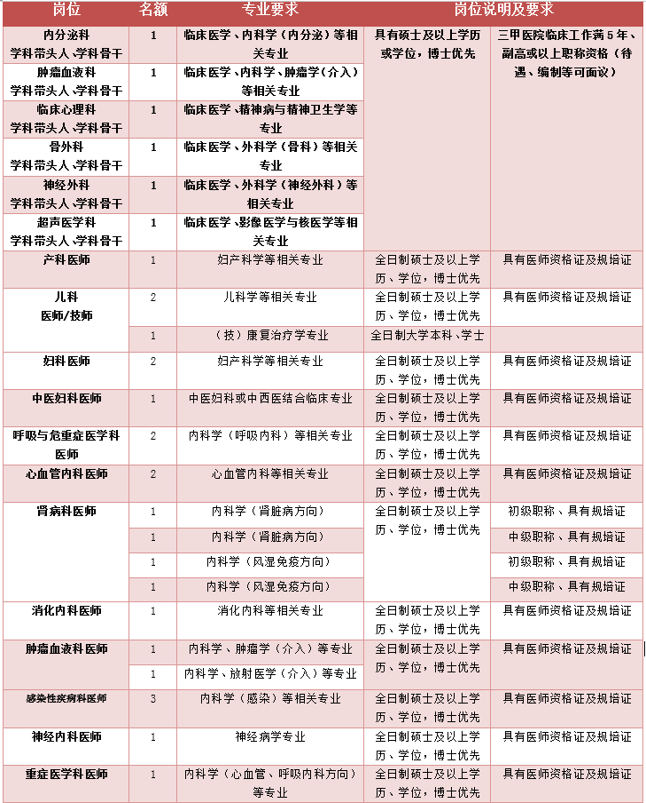
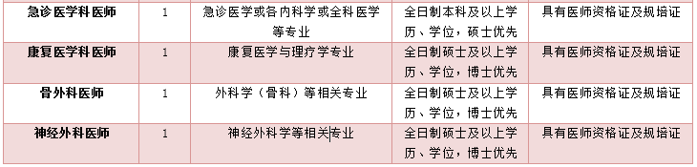
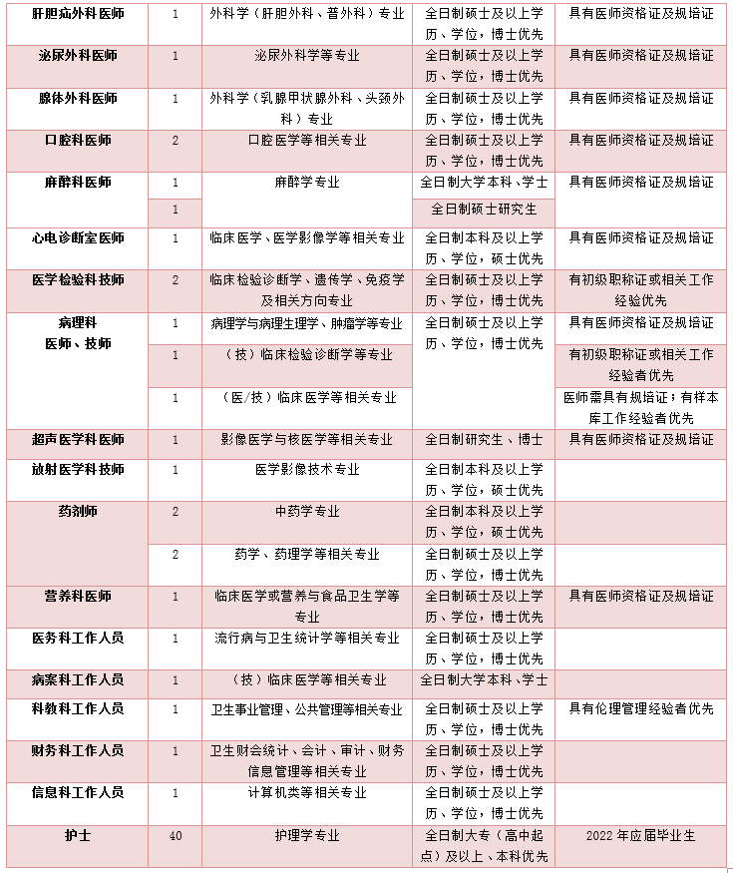

（可点击图片放大查看）

注：本次招聘岗位均为编外人员岗位,额满即止。

